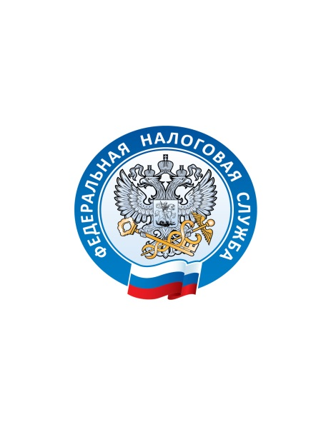

Уважаемые налогоплательщики!
Межрайонная ИФНС России №1 по Липецкой области сообщает:
1) с 31.01.2022 г. до особого указания личный приём и обслуживание налогоплательщиков не осуществляется;
2) с 31.01.2022 г. личный прием граждан будет осуществляться исключительно по предварительной записи посредством интерактивного сервиса ФНС России «Онлайн-запись на приём в инспекцию».
С 31.01.2022 г. сервис централизованно доступен налогоплательщикам для осуществления предварительной записи самостоятельно через официальный сайт ФНС России (https://order.nalog.ru/).
- Представление входящей корреспонденции (заявлений, обращений, налоговых деклараций) в бумажном виде осуществляется через «боксы приема входящей корреспонденции».
Для получения необходимой информации налогоплательщикам рекомендуется использовать электронные сервисы Федеральной налоговой службы, обращаться в Единый Контакт-центр ФНС России номеру телефона 8 (800) 222-22-22, в также использовать программный комплекс «Skype».

